## 以W10为例，制作U盘启动盘。

步骤1、在MSDN上下载W10的镜像文件，注意：MSDN上的排序并不是按照时间排列的，自己找最新版的。下载的文件不要安装在U盘上。

步骤2、下载安装软碟通。注意不要安装在U盘上。安装用软碟通时候的注册码：

**王涛**  
7C81-1689-4046-626F

步骤3、启动软碟通，使用软碟通的详细步骤如下：

<https://zhidao.baidu.com/question/300862234.html>

1、 首先安装软碟通，完成安装后打开软碟通，文件，打开，打开iso镜像。

[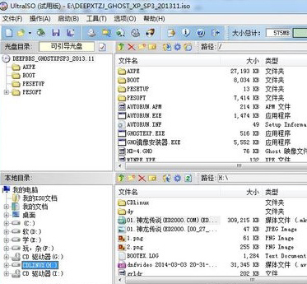](https://gss0.baidu.com/94o3dSag_xI4khGko9WTAnF6hhy/zhidao/pic/item/3812b31bb051f819be07f049d7b44aed2e73e797.jpg)

2、然后选择U盘。

[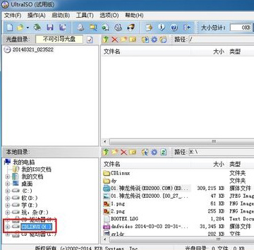](https://gss0.baidu.com/-4o3dSag_xI4khGko9WTAnF6hhy/zhidao/pic/item/63d0f703918fa0ec54bd970e2b9759ee3d6ddbbf.jpg)

3、然后点击启动，写入硬盘映像。

[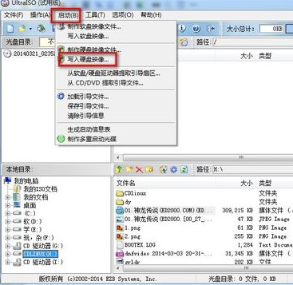](https://gss0.baidu.com/9fo3dSag_xI4khGko9WTAnF6hhy/zhidao/pic/item/b151f8198618367ae0ab8cde23738bd4b31ce597.jpg)

4、写入方式有zip和hdd两种，一般选择hdd或hdd+，选择了写入方式之后要先格式化，格式化完毕之后点击写入等待写入完毕即可。

[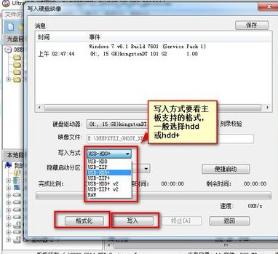](https://gss0.baidu.com/9vo3dSag_xI4khGko9WTAnF6hhy/zhidao/pic/item/8ad4b31c8701a18bc6c9e14c932f07082838fe97.jpg)

步骤4、系统的镜像文件刻录到U盘之后，插入需要做系统的电脑。设置从U盘启动，开始做系统。系统的原有分区一定要删除，再格式化。

## 以上方法仅适用于镜像文件小于4.5G，或者电脑中还有系统，能正常开机的情况下。

如果电脑不能正常开机：

需要去老毛桃官网做一个PE。准备好另外一个U盘，选择下载安装到本地电脑。

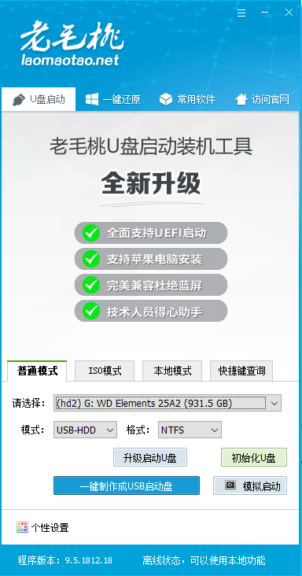

选择一键制作成USB启动盘。

等待制作成功之后，将U盘插入电脑。选择从U盘启动。

电脑开机，拔出U盘。

将制作好的镜像文件的U盘，，插入电脑，安装系统。

【如果只有一个U盘，而且待重做系统的电脑中无系统，可以先做老毛桃PE，启动电脑之后，再做成镜像文件，装系统（老毛桃PE删除，做镜像文件的时候，一定要初始化U盘。因为做老毛桃PE的时候，会把U盘分区）】